MEDICINSKA ŠKOLA  ŠIBENIK  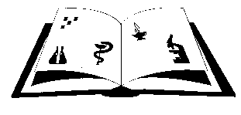 | Matični broj: 3875865 OIB: 42369583179  Ante Šupuka bb (p.p. 75), 22000 Šibenik  Centrala: 022/331-253; 312-550 Fax: 022/331-024  ŠIFRA ŠKOLE U MINISTARSTVU: 15-081-504  e-mail: ured@ss-medicinska-si.skole.hr  web: www.ss-medicinska-si.skole.hr
KLASA: 003-06/21-01/

URBROJ:2182/1-12/2-8-21-06-1

Šibenik, 6. prosinca 2021.

PREDMET: Poziv

Pozivate se dana 15. prosinca 2021. god. ( srijeda ) u 13. 30. sati na petu sjednicu Školskog odbora Medicinske škole koja će se održati u prostorijama Škole, Ante Šupuka 29, u školskoj čitaonici uz poštivanje epidemioloških mjera.

DNEVNI RED:

- Suglasnosti za zasnivanje radnog odnosa
- Razno

Predsjednica Školskog odbora:
Vanja Letica, dr. med.

